Velkomen til Stølsveko i Øystre Slidre

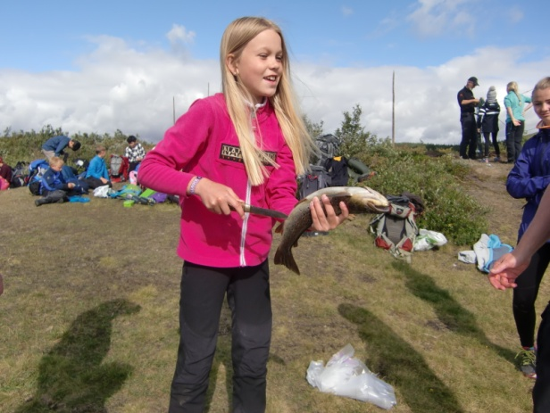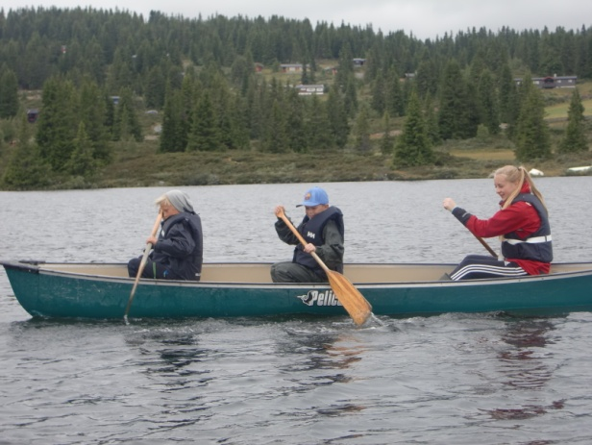

Stølsveko 2018 blir arrangert i veke 32, og har 30 plassar fordelt på to grupper.
Gruppe 1: 4. og 5 klasse Gruppe 2: 6. og 7.klasse
Dei to gruppene har felles aktivitet måndag og torsdag, dei andre dagane er dei delt.

Stølsveko blir arrangert for sjette gong, og er eit aktivt ferietilbod med stølsliv
og friluftsliv i fokus. Aktivitetane vil bli tilrettelagt ut frå individuelle behov.
Dagsprogrammet vil ha litt ulik lengde (sjå eige program på neste side).

Stølsveko er eit samarbeid mellom Øystre Slidre kommune, stølseigarar,
Øystre Slidre fjellstyre, Beito Aktiv og Valdres friluftsråd.
Folkehelsekoordinator har ansvar for planlegging og tilrettelegging av tilbodet og
to helsesøstre har det daglege ansvaret. Instruktørar og assistentar blir leigd inn
for å drifte opplegget.
Eigenandel: kr. 800 (for fem dagar). Dette inkluderer måltid to dagar på Lie.

Velkomen til ei aktiv og artig Stølsveko!!

Venleg helsing
Øystre Slidre kommune
Liv Vingdal Mimmi Rudi
Folkehelsekoordinator Leiande helsesøster
Mobil: 97605755 Mobil: 91324079

Dagsprogram Stølsveko 2018
(Det kan bli justeringar)

Måndag 6.august
Oppmøte på P-plassen ved ungdomskulen kl. 9. Felles transport til Beito.
Alle har med dagstursekk, nistepakke og drikke. Aktivitetar med Beito Aktiv i Beitocampen; Klatrepark og Mangekamp. Felles transport tilbake til Tingvang og foreldra hentar der kl.16.

Tysdag 7.august
Oppmøte på P-plassen ved ungdomskulen kl. 9. Alle har med dagstursekk, nistepakke og drikke. Gruppe 1 (dei yngste) skal til Båtskardsberget og har klatring, rappellering og fjelltur med Beito Aktiv. Gruppe 2 (dei eldste) skal til Trøllåstjednet og har fisking med fjellstyret. Transport med minbuss og privatbilar. Foreldra hentar på Tingvang kl. 16.

Onsdag 8.august
Oppmøte for gruppe 1 (dei yngste) på P-plassen ved ungdomskulen kl. 9. Dei har med dagstursekk, nistepakke og drikke og skal på dagstur til Trøllåstjednet og har fisking med fjellstyret. Gruppe 1 blir henta av foreldra på Tingvang kl. 16.
Gruppe 2 (dei eldste) skal på overnattingstur til Lie. Her blir det stølsbesøk, fjøsstell, padling, sykling m.m. Transport: Foreldra til ungane i gruppe 2 kjører dei til Veslevatn til kl. 10.

Torsdag 9.august
Gruppe 2 har overnatta på Lie. Gruppe 1 (dei yngste) kjem til Lie på overnattingstur denne dagen. Her blir det stølsbesøk, fjøsstell, padling, sykling m.m. Transport: Foreldra til ungane i gruppe 1 kjører dei til Veslevatn til kl. 10. Felles aktivitet for begge gruppene på Lie fram til ca. kl. 15. Gruppe 2 (dei eldste) syklar ned til bommen øvst i Kollstadbygde og blir henta av foreldra ved Trudvang skyttarhus kl. 17.

Fredag 10.august
Gruppe 1 har overnatta på Lie. Rigge ned og rydde i teltleiren. Syklar ned til bommen øvst i Kollstadbygde og blir henta av foreldra på Trudvang skyttarhus kl. 15. Gruppe 2 møter på P-plassen ved ungdomskulen kl. 9. Dei har med dagstursekk, nistepakke og drikke, og skal på dagstur til Båtskardsberget; klatring, rappellering og fjelltur med Beito Aktiv.

SØKNADSKJEMA STØLSVEKO 2018
6.- 10.august:
Søknadsfrist: 8.juni 2018
Søknadskjemaet sendes på mail til liv.vingdal@oystre-slidre.kommune.no
eller pr. post til Øystre Slidre kommune v/folkehelsekoordinator Liv Vingdal,
Bygdinvegen 1989, 2940 Heggenes

Navn på eleven: __________________________ Klassetrinn: ________(vår-18)

T-skjorte str:

Navn og tlf. til mor og far:

Navn:___________________________________________Tlf: ________________

Navn:___________________________________________Tlf: ________________

Fakturaadresse: ______________________________________________________

Stølsveko kostar kr. 800 for alle fem dagane. Deltakar har med seg nistepakke tre dagar. Dei andre måltida er inkludert i prisen.

Overnatting? _________( ja/nei). (Overnatting blir i ei natt i lavvo/telt)

Dersom du treng å få tilrettelagt aktivitetar, transport, mat m.m, skriv litt om det her:

____________________________________________________________________

____________________________________________________________________

Vi kjem til å ta bilete av aktivitetane. Er det ok at dette blir sendt til aviser eller lagt ut på facebook el. nettsider? _____________________________________________

Dato: ________

Underskrift av mor/far: _________________________________________________

